动物伦理审批说明、表格填写与系统使用常见问题指导
1、动物伦理审批说明
审核周期：自提交后，5个工作日完成审该或批准。
修改周期：自退回修改之日起，1个月内修改后提交（请勿忘记点击“提交”），未按时修回请重新提交伦理申请。

！！！提高通过率的tips：
a．请务必按“下载中心”文件《伦理审查动物实验方案整理要求》整理word版实验方案并上传，该方案为审核依据。
b．修改word版实验方案时，对改动部分黄色底纹标记。
c．按本指导规则“2、动物伦理申请电子表格填写指导”项下逐一填写申请表，提交之前确认可以成功打印（点击“审查申请表”后应出现下图）。
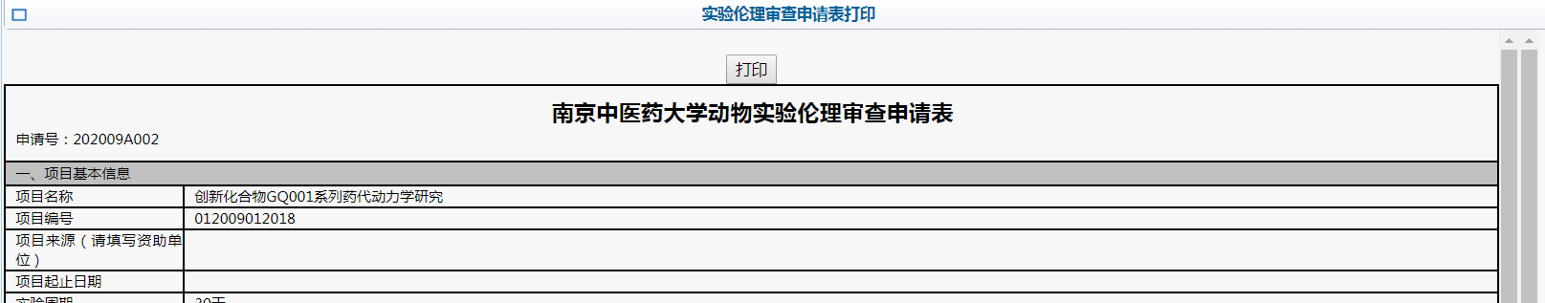
请检查项目负责人信息是否录入，若无信息显示（见下图），需完善网页页面右上角“个人信息维护”的账号持有人的信息。

2、动物伦理申请电子表格填写指导
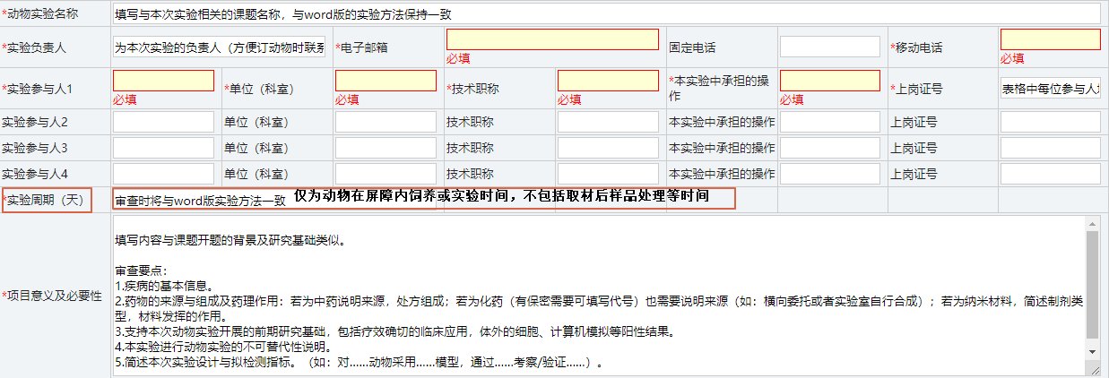
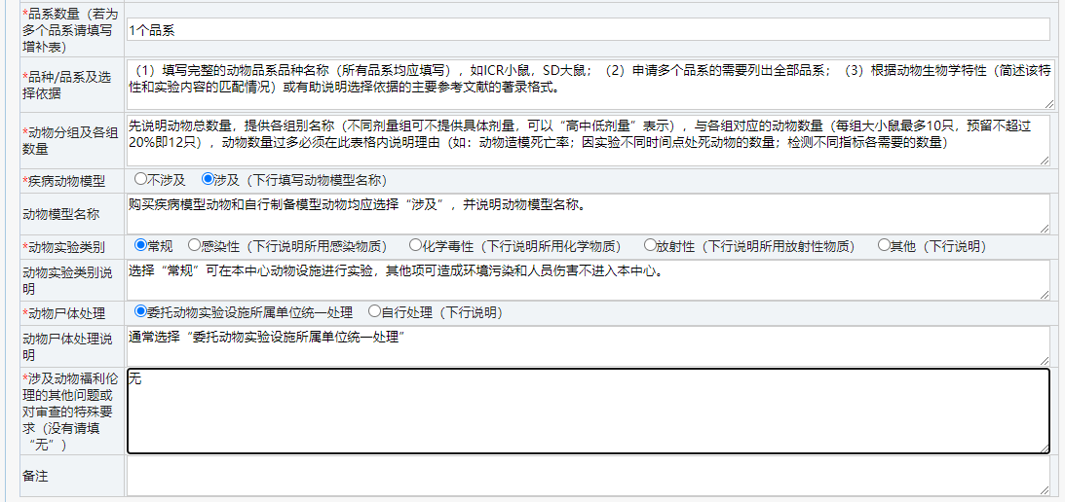

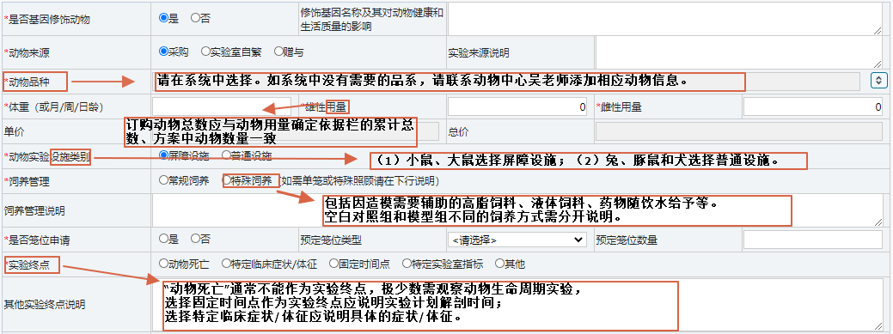
非“固定时间点”的实验，如观察抗肿瘤效果、衰老研究等，“动物死亡”不作为实验终点选择，应选择仁慈终点人道地结束动物生命，请选择“特定临床症状/体征”，在“其他实验终点说明”处按具体实验选择人道生命终结标准，参考如下：
- 虚弱：未麻醉或镇静状态下，无法自主进食或饮水，长达24h动物无法站立或极度勉强才可站立；
- 食欲丧失：完全丧失食欲达24h；食欲不佳（低于正常量的50%）达3d；
- 体重降低：体重减轻超过20%，或动物出现恶病质或消耗性症候；
- 实体瘤瘤体长至15mm，或肿瘤出现溃破；
- 感染：明显可知动物感染，在抗生素治疗无效并伴随出现全身性不适症状；
- 严重呕吐或下痢、消化道堵塞、套迭或腹膜炎。

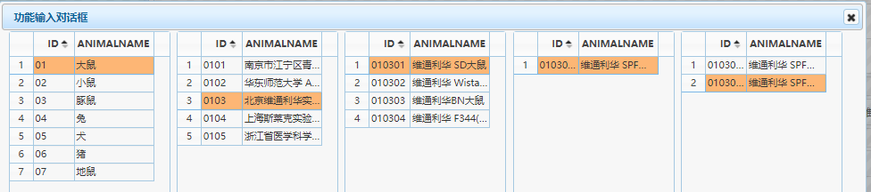
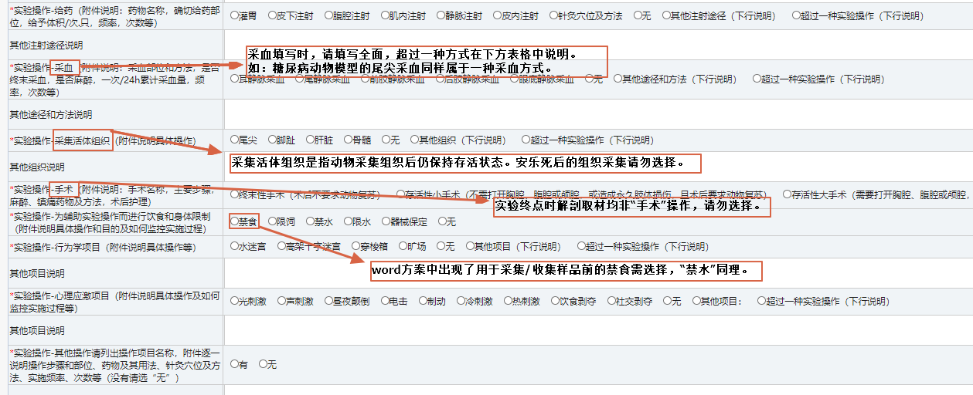
动物品种选到最后一项结束。

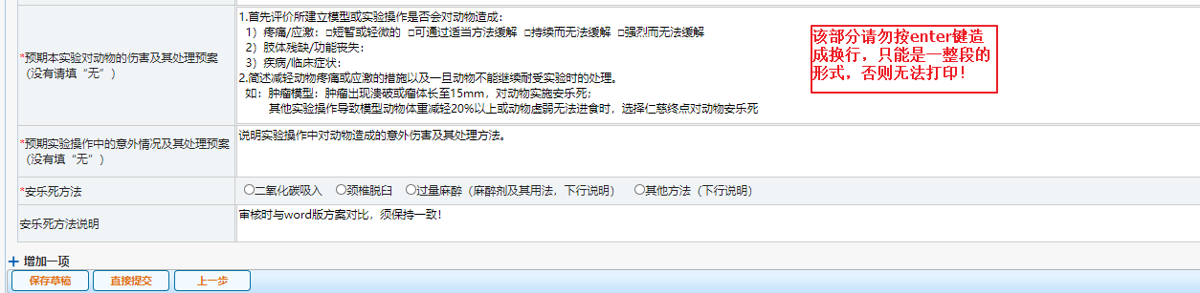

3、系统使用常见问题
3.1无法提交word版实验方案？
解决方法：请更换浏览器并设置网页允许flash
3.2无法提交？
大多是因为有表格填写内容超字段。
3.3无法打印？
！！！提交之前务必打印预览，避免因此被退回，延长审核周期。
请检查“动物实验详情”页是否因复制粘贴出现换行或“动物用量确定依据”处是否有引号。
3.4修改后不被保存？
由于系统原因，请先修改动物实验详情页，再修改首页保存。
其他问题或仍无法解决，请进微信群“动物申请交流群”咨询系统工程师。

